第16讲strrev

函数名：strrev
功能：串倒转
程序例：
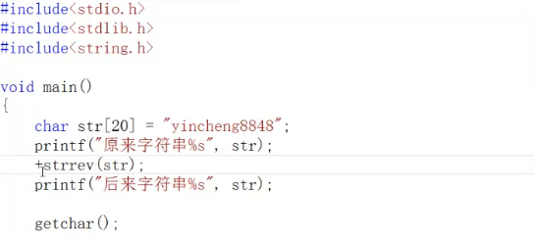
}

运行结果：
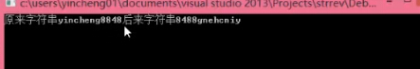

实现mystrrev函数代码：

